**Consegna S1-L3**

La rete rappresentata in figura ha 6 pc host e 2 switch, 3 pc collegati al primo switch e 3 pc collegati al secondo switch.

Sono stati assegnati ip in classe C che iniziano dal 192.168.1.2/24 all’ip 192.168.1.7/24; l’ip 192.168.1.1/24 è riservato all’ip di default per il gateway.

Gli ip sono stati assegnati in modo statico.

La subnet mask è 255.255.255.0.

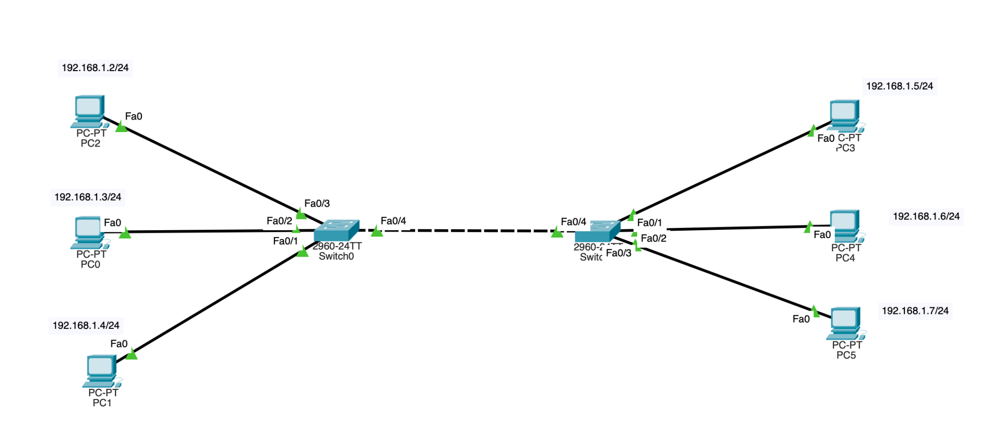

Effettuando il ping dei dispositivi è possibile notare che comunicano tra loro e i pacchetti vengono ricevuti al 100% senza alcuna perdita di dati.

